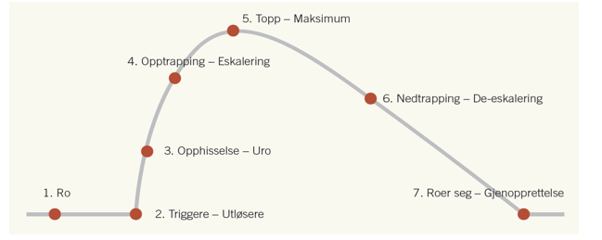Evaluering/situasjonsanalyse av uønsket hendelse

Dato og klokkeslett for hendelsen:

Gjør kort rede for følgende punkt (Walker, Colvin, Ramsey 1995)

|  |  |
| --- | --- |
| **Ro (1)**  *Beskriv konteksten i forkant av hendelsen* |  |
| **Antatt trigger (2)**  *Hva kan ha trigget eleven?* |  |
| **Opptrappingsfasen (3 og 4)**  *Hvilke signaler viste eleven oss da frustrasjonen økte?*  *Hvordan forsøkte vi å møte situasjonen for at eleven skulle gjenvinne ro og unngå ytterligere eskalering?* |  |
| **Topp-maksimum (5)**  *Hva gjorde eleven i denne fasen?*  *Hva gjorde vi for å løse situasjonen?* |  |
| **Nedtrappingsfasen (6)**  *Hvordan ble det lagt til rette for at eleven fikk nødvendig tid og ro for å kunne få tilbake selvkontroll?*  *Beskriv tilnærmingen fra oss voksne.* Hva kunne vi eventuelt gjort annerledes? |  |
| **Ro-gjenopprettelse (7)**  Hvem snakket med eleven i etterkant?  Ble eleven gitt anledning til å fortelle sin opplevelse av situasjonen?  Hvilken informasjon fikk du som er nyttig for å forebygge at lignende situasjoner kan oppstå? |  |

**Vurder om det er behov for å oppdatere trygghetsplanen.**

Dato: Signatur: